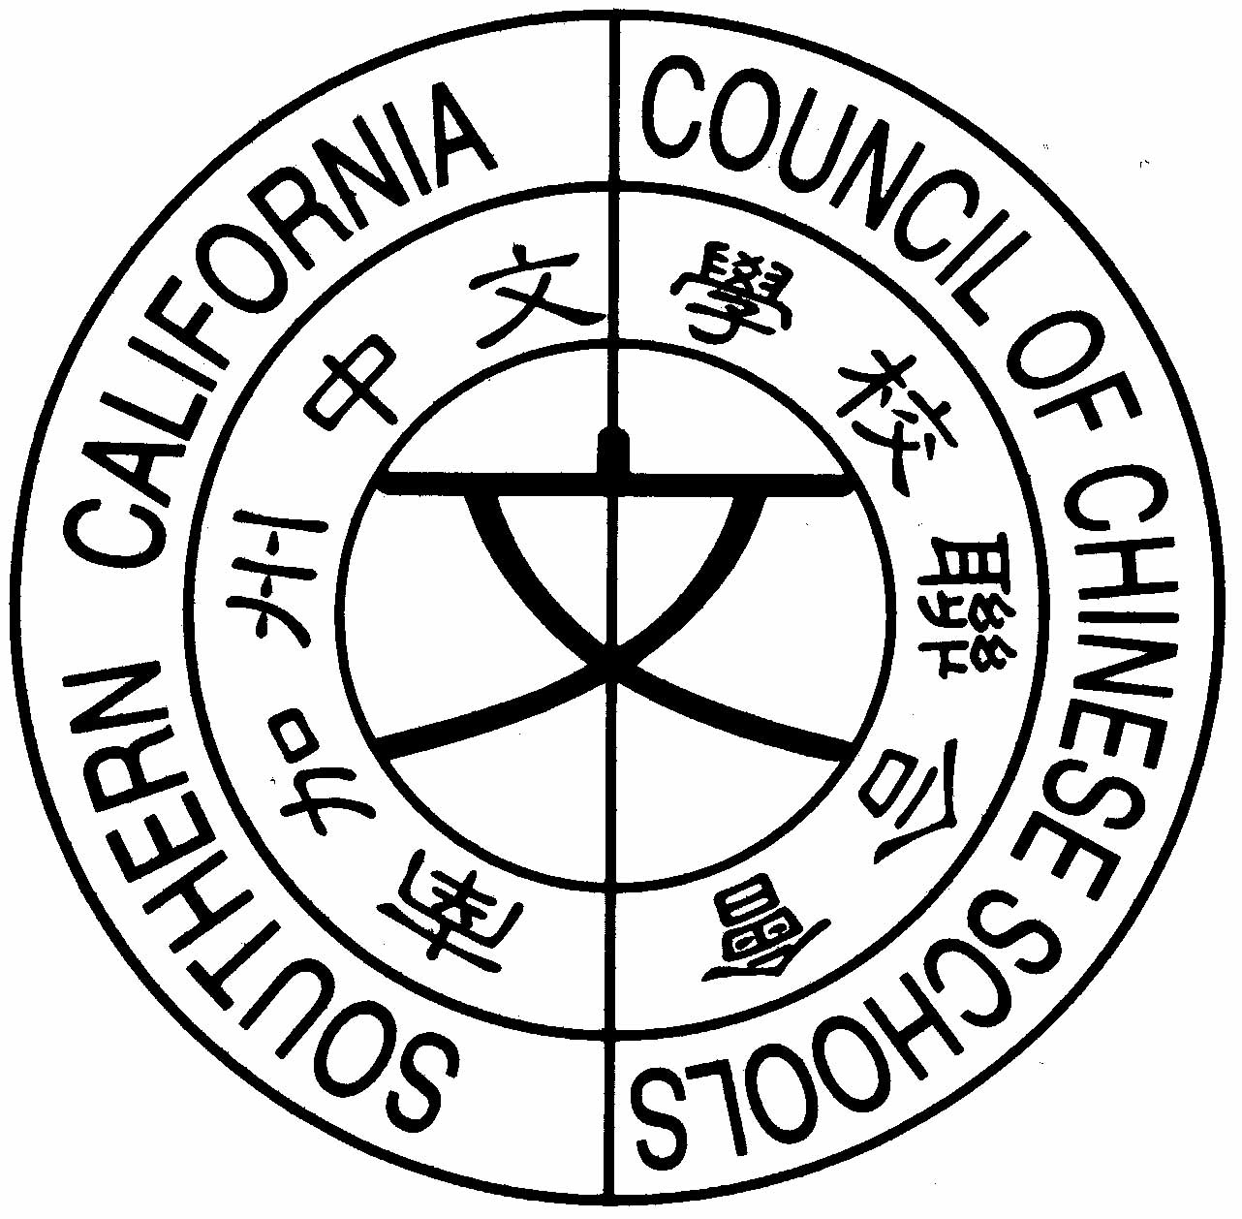
南加州中文學校聯合會
Southern California Council of Chinese Schools
21821Ladeene Avenue, Torrance, CA 90503
http://www.scccs.com

【附件一】

2007 年【聯合會】獎學金給獎辦法

一、南加州中文學校聯合會(以下簡稱本會) 為獎勵在校生或應屆畢業生，特設獎學金，以獎勵學生在中文學習過程中的傑出表現。
二、申請獎學金之學生，需詳實填寫獎學金申請表，檢附各項文件，依
本辦法規定完成申請手續，始得參加甄選。
三、申請者須符合下列各項資格與條件：
1. 本會會員學校學生，學習中文表現傑出者。
2. 曾多次參加本會活動。
3. 美國公私立學校五年級(含)以上學生，且連續三年以上就讀同一所會
員學校。
4. 未曾獲得海華獎學金、聯合會獎學金、大華獎學金者。
5. 參加中文學校或美國學校（含校際）之體育活動有傑出表現者。
6. 參與社區公益活動，表現傑出者。
四、資格與條件之豁免：
以洛城僑二為中心，方圓150 英里以外之會員學校申請者可免受前條第2 款之限制。
五、資格與條件之證明：
1.符合申請條件者須詳填獎學金申請表，檢具必要文件，再由校長依規
定寄達本會指定地址（每個會員學校最多提名三位學生參選）。
2.參加甄選學生需親筆書寫（打字者恕不受理）一篇至少200 字的中文
自傳。
3.參加甄選學生需備妥相關之證明原件，由各校校長驗證。
4.申請書上之評語欄由參加甄選學生之現任老師填寫。
5.資料不實或自傳代筆者，取消申請與獲獎資格。
六、獎學金名額：
錄取總名額為三十名，單一學校至多錄取一名。
七、獎金：
錄取者將由本會頒贈獎狀一紙，獎學金一百五十元。
八、評審方法與程序：
1.各會員學校得依本辦法規定，由校長提名至多三位學生參與甄選；
2.本會評審小組依據本辦法，與另訂之給分標準規則，按年級評比給分，依積分決定錄取名單公佈。
九、申請者本人, 親屬或其中文學校如違反本辦法, 或以不當手法以獲取獎
學金經查屬實者，應負責之個人或學校兩年內不得申請各項獎學金。
十、本辦法如有未盡事宜，得修正後實施。

